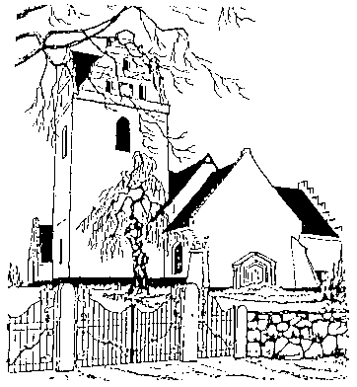
Onsdag den 28. februar 2024 kl. 18.30
på Søvej 31, Ringe
Dagsorden til menighedsrådsmøde

Ringe Kirke

Evt. afbud: Irene
Dagsorden:
1. | Bemærkninger til dagsordenen.
2. | Opfølgning på tidligere beslutninger
3. | Gennemgang og godkendelse af den nye regnskabsinstruks:  (Se bilag 1 til 5)
4. | Gennemgang / godkendelse personale håndbog  (Efter sendes af KBD)
5. | Menighedsrådsvalg 2024
6. | Ønsker til fremtiden
7. | Orienteringssager:  - Fra formanden  - Fra præsterne  - Fra udvalgene  - Fra kontaktpersonen  - Fra kassereren  - Fra kirkeværgen
8. | Eventuelt:
9. | Lukket møde:  Diverse meddelelser
Næste møde: 27. marts 2024
Kirkekaffe, den 25 februar 2024: Jens
Kirkekaffe den 31. marts 2024: ingrid

Underskrift:

………………………….  Ove Nielsen | …………………………..  Hans La Cour | ………………………….  Anette Birkenfeldt
………………………….  Ingrid Kaagh | …………………………..  Diana Fjeldstad | …………………………..  Vicky B. Lorentzen
…………………………..  Irene Aalund | …………………………….  Anders Christian Vesterager Lind | …………………………..  Jens Kristian Maack
…………………………..  Karen Blauenfeldt Dam | …………………………….  Lene Kjær Andersen | …………………………..  Hanne Hansen

